Travaux Dirigés programmation réseau avec Qt
Serveur websocket

Objectif
Utilisation des websockets avec la bibliothèque Qt
Comprendre le fonctionnement des websockets en mode événementiel.
Points techniques abordés :
- Codage de l’information
- Programmation sockets avec Qt
- Communication réseau

Conditions de réalisation
Travail sur micro-ordinateurs avec Qt Creator
Un serveur est disponible

RESSOURCES
Les classes socket dans la technologie QT, consulter le site http://doc.qt.io/qt-6/qtnetwork-index.html et plus particulièrement les classes, QWebSocket et QWebSocketServer.

le besoin
On souhaite mettre en place un serveur de tchat rudimentaire.
Le client est constitué d'une page HTML et d'un script Javascript utilisant la technologie webSocket.
Le client va se connecter au serveur en fournissant l'adresse IP et le numéro de port de ce dernier.
Ensuite, l'utilisateur pourra rédiger des messages via une zone de saisie.
Le message réellement envoyé par le client sera une chaîne de caractère composée ainsi : "Pseudonyme : message".
Le serveur recevant ce message se contentera de renvoyer ce message à tous les clients connectés.
Les clients recevant un message de la part du serveur, ajouteront ce dernier à la zone d'affichage de la page web.

Analyse et conception
Aucun "protocole" particulier n'est mis en œuvre, le serveur gérera une liste de clients QWebSocket*.
A la connexion d'un client, ce dernier est ajouté à la liste des clients et un message indiquant le nombre de clients actuellement connecté est envoyé à tous les clients (via la méthode broadcastMessage).
Dès que le serveur reçoit un message d'un client, il retransmet ce dernier à la liste des clients connectés.
Lorsqu'un client se déconnecte, il est retiré de la liste des clients et un message indiquant le nombre de clients actuellement connecté est envoyé à tous les clients.

Réalisation du Serveur de tchat

Création du projet
- Créez un projet de type Application graphique en C++ sous Qt avec Qt Creator. La classe principale ce nomme InterfaceServeurTchat elle hérite de QWidget comme le montre le diagramme de classes ci-dessous.
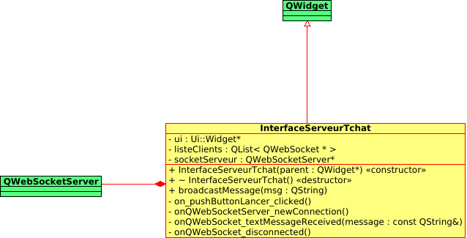
- Ajoutez les attributs correspondants au diagramme de classe.

Création de l'IHM
L’interface du serveur aura l’aspect suivant :
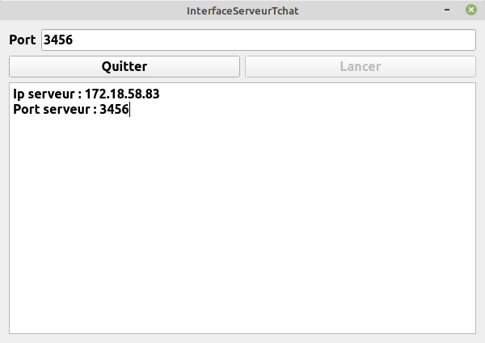
- Nommez chaque objet comme le montre la copie d'écran ci-dessous
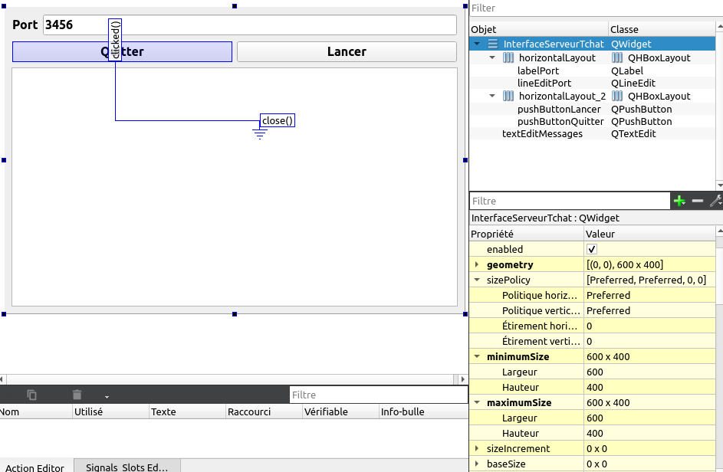
- Le signal clicked() du bouton "Quitter" sera associé au slot close() de QWidget.
- Associez le signal clicked() du bouton "Lancer" avec le slot correspondant, on_pushButtonLancer_clicked(). Ce slot sera chargé de lancer l’écoute du QWebsocketServer avec comme paramètre, toutes les adresses IP relatives à la machine sur le port renseigné sur l'interface graphique.
l'adresse Ip du serveur et le n° de port sont affichés. Le bouton Lancer est désactivé.

Codage de l'application

Complétez le constructeur de la classe ainsi que les différentes méthodes afin de répondre aux exigences de l'analyse.
On fournit le code de la méthode broadcastMessage qui prend en paramètre un message sous forme de chaîne de caractère et le transmet à tous les clients :

void InterfaceServeurTchat::broadcastMessage(QString msg)
{
foreach (QWebSocket *c, listeClients) {
c->sendTextMessage(msg);
}
}

